实验二 连续时间信号的时域运算

庞晓宇 2024100192

1. 实验内容
2. 基本信号时域表示：使用MATLAB生成单位阶跃信号（heaviside函数）、采样函数（sinc函数）、门函数（rectpuls函数）、三角脉冲（tripuls函数）、周期方波（square函数）和锯齿波（sawtooth函数）。
3. 信号的时域变换：对给定信号进行翻转、平移和尺度变换并绘制变换后的波形。
4. 卷积运算：利用conv函数实现两矩形脉冲信号的卷积积分，分析卷积结果。
5. 实验目的
6. 掌握连续时间信号的MATLAB表示方法，理解典型信号的时域特性。
7. 熟悉信号的时域变换（翻转、平移、尺度变换）及其物理意义。
8. 通过卷积运算验证线性时不变系统的时域分析原理，理解卷积的图形化过程。
9. 实验原理

* ****基本信号表示****：使用MATLAB内置函数生成各种基本信号。
* ****时域变换****：使用MATLAB的flipud、shift和scale函数进行翻转、平移和尺度变换。
* ****卷积运算****：使用MATLAB的conv函数进行卷积运算，并通过绘图函数展示卷积结果。

1. 实验内容

% 1. 单位阶跃信号

syms x

fplot(heaviside(x), [-2, 2]);

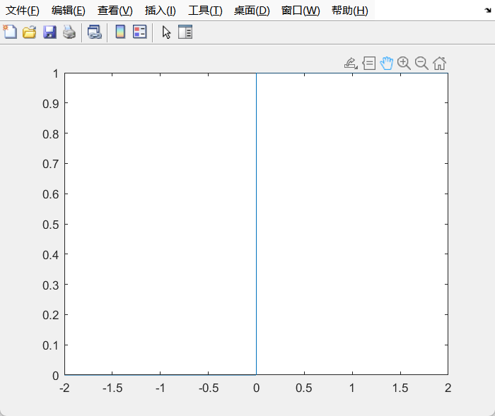

% 2. 采样函数

t= -10:1/500:10;

x=sinc(t/pi);

plot(t,x);

title('Sa函数信号');

xlabel('时间(t)');

ylabel('幅值(f)');

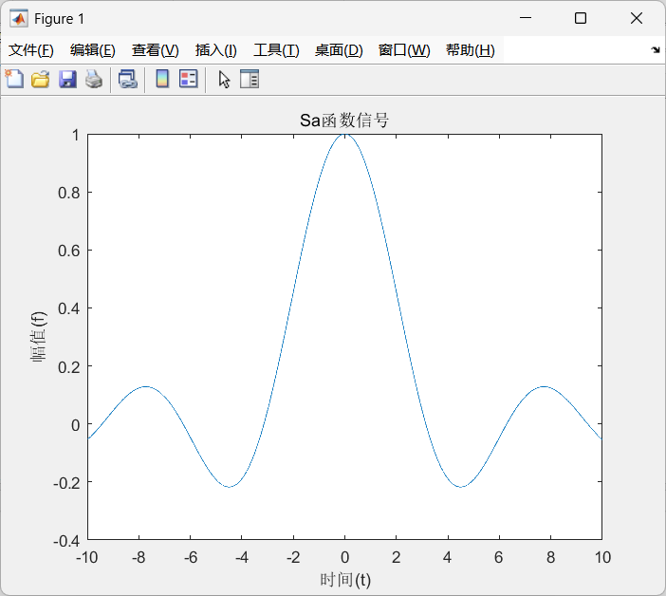

% 3. 门函数

width=2; % 设置宽度

t=-2:0.001:3; % 横坐标的取值

ft=rectpuls(t,width); % 调用格式为rectpuls(x,y)

plot(t,ft);

grid on; % 显示网格

ylim([-0.5 1.5]); % ylim(limits) 设置当前坐标区或图的y

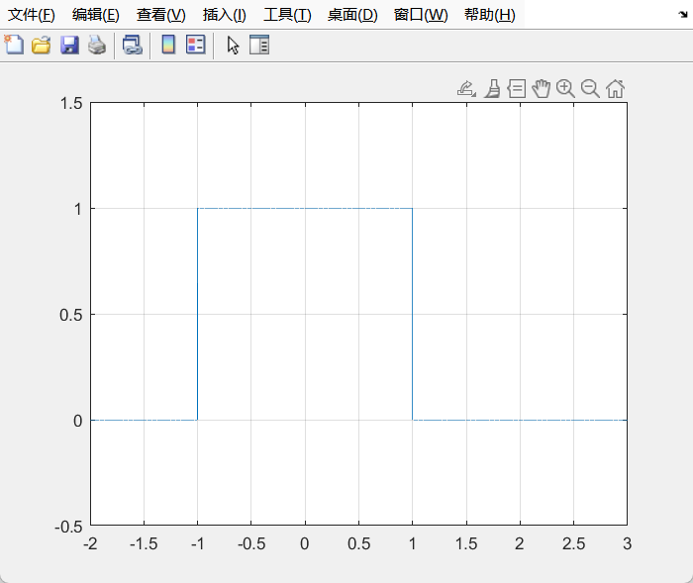

% 4. 三角脉冲

x=-10:0.001:10

y=tripuls(x,5)

plot(x,y)

xlim([-10.7 11.3])

ylim([0.01 1.11])

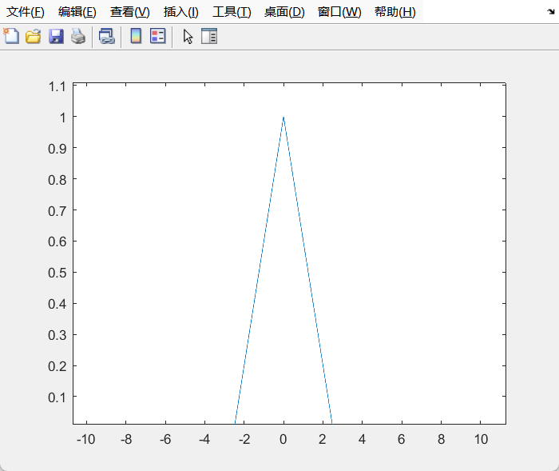

% 5. 周期方波

t = linspace(0,50,1000)';

x = square(t,50);

plot(t,x,'.-')

xlabel('t')

grid on

xlim([18.4 39.7])

ylim([-1.24 1.42])

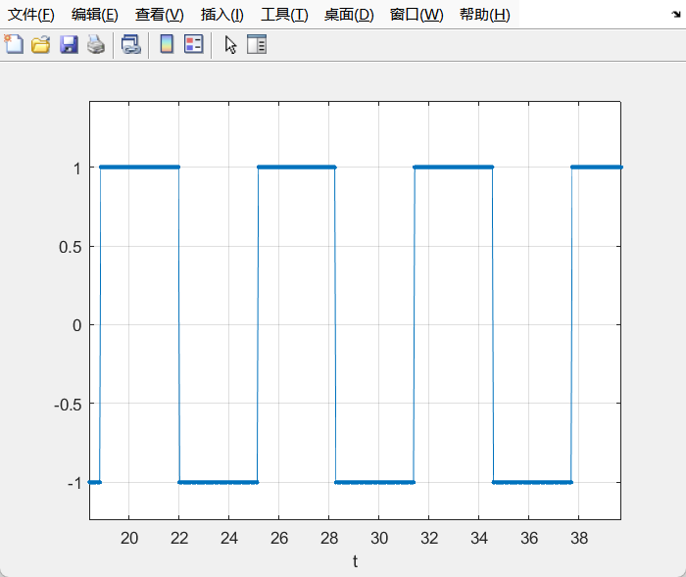

% 6. 锯齿波

T = 10*(1/50);

fs = 1000;

t = 0:1/fs:T-1/fs;

x = sawtooth(2*pi*50*t);

plot(t,x)

grid on

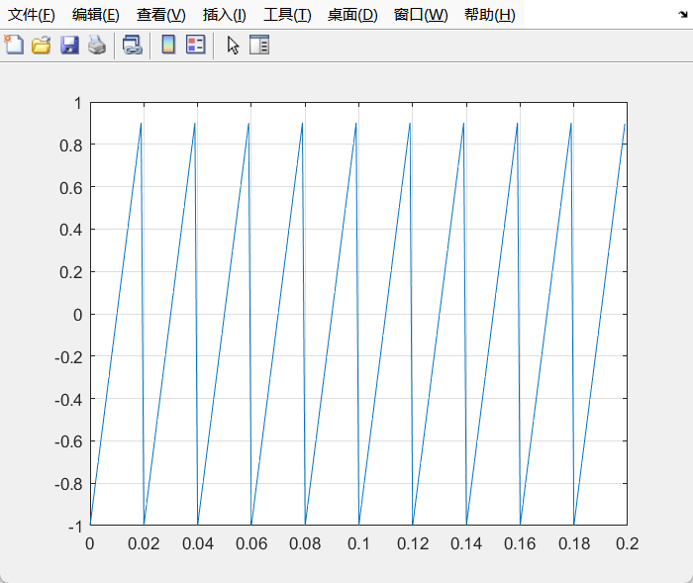

% 2、利用matlab编程实现如下图所示信号f(t)的变化：f(-t)、f(t+2)、f(-t+2)和f(2-2t)，画出相应图形。

clear

t0=-5:0.01:5;

t=t0;

ft=(-t-1).*(heaviside(t+1)-heaviside(t))-(heaviside(t)-heaviside(t-1))+(heaviside(t-1)-heaviside(t-2));

figure(1)

subplot(1,1,1)

plot(t0,ft)

xlabel('t');

ylabel('f(t)');

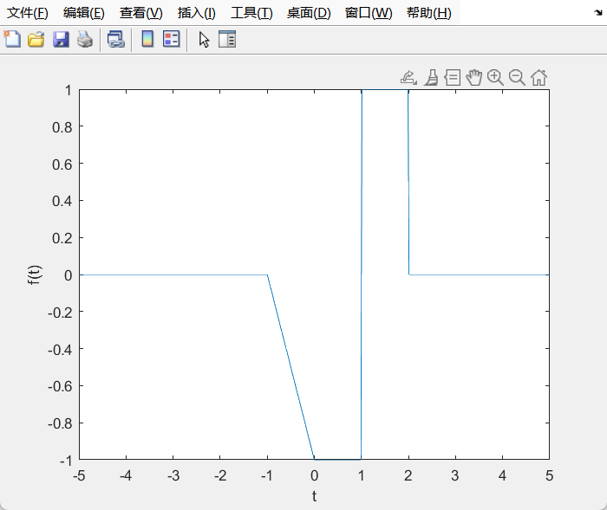

t1=-t;

t=t1;

ft=(-t-1).*(heaviside(t+1)-heaviside(t))-(heaviside(t)-heaviside(t-1))+(heaviside(t-1)-heaviside(t-2));

figure(2);

subplot(2,2,1)

plot(t0,ft);

xlabel('t1');

ylabel('f(-t)');

t2=t0+2;

t=t2;

ft=(-t-1).*(heaviside(t+1)-heaviside(t))-(heaviside(t)-heaviside(t-1))+(heaviside(t-1)-heaviside(t-2));

figure(2)

subplot(2,2,2)

plot(t2,ft);

xlabel('t2');

ylabel('f(t+2)');

t3=-t0+2;

t=t3;

ft=(-t-1).*(heaviside(t+1)-heaviside(t))-(heaviside(t)-heaviside(t-1))+(heaviside(t-1)-heaviside(t-2));

figure(2)

subplot(2,2,3)

plot(t3,ft);

xlabel('t3');

ylabel('f(-t+2)');

t4=2-2*t0;

t=t4;

ft=(-t-1).*(heaviside(t+1)-heaviside(t))-(heaviside(t)-heaviside(t-1))+(heaviside(t-1)-heaviside(t-2));

figure(2)

subplot(2,2,4)

plot(t4,ft);

xlabel('t4');

ylabel('f(2-2t)');

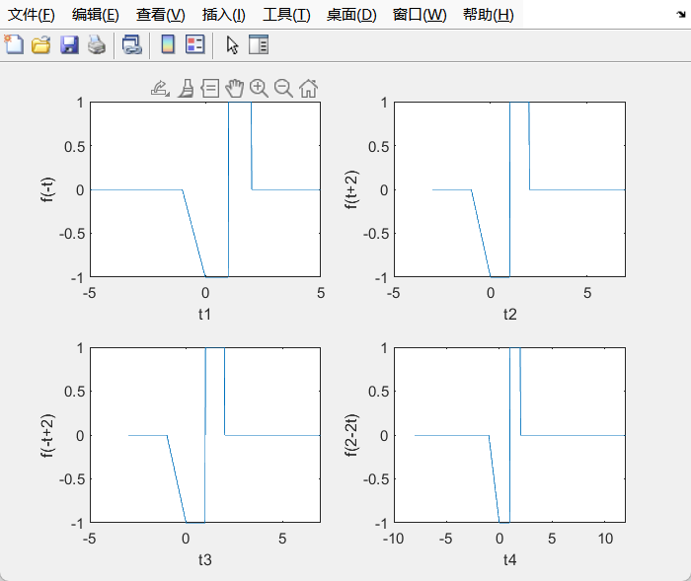

% 3、利用matlab实现连续时间信号的卷积图解法

clear;

T=0.01;

t1=-2;

t2=3;

t3=-2;

t4=2;

t5=t1:T:t2;

t6=t3:T:t4;

f1=rectpuls(t5,0.5);

f2=0.5*rectpuls(t6,1);

y=conv(f1,f2);

y=y*T;

t=(t1+t3):T:(t2+t4);

subplot(3,1,1);

plot(t5,f1 );

subplot(3,1,2)

plot(t6,f2);

subplot(3,1,3)

plot(t,y);

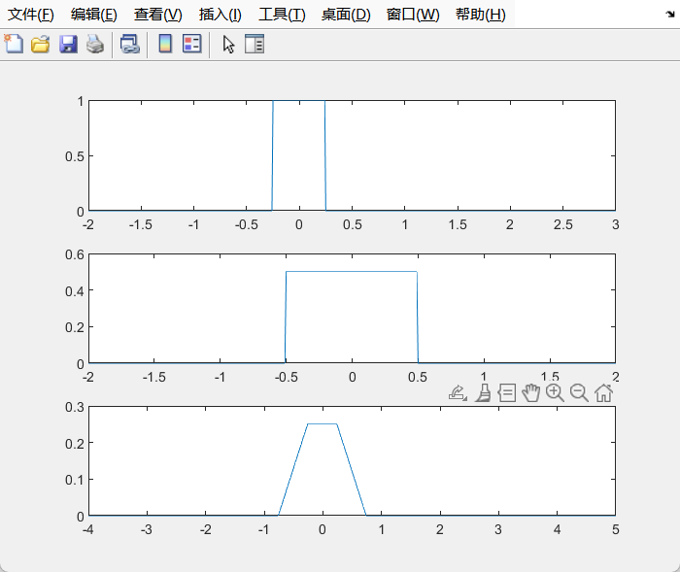

1. 分析总结
2. 信号变换的准确性：翻转与平移操作通过时间轴调整实现，波形形状与理论一致。尺度变换中需注意离散采样的间隔调整，避免波形失真。
3. 卷积运算的物理意义：卷积结果反映了系统对输入信号的累积响应，三角脉冲的宽度为两矩形脉冲宽度之和，验证了卷积的展宽特性。
4. 误差分析：信号生成时，时间轴采样间隔过大会导致波形不光滑（如锯齿波）。卷积运算中，信号截断可能引入边界误差，需合理扩展时间范围。